
Natuurkunde 3 HAVO/VWO

Nakijkboekje hoofdstuk 2: Licht

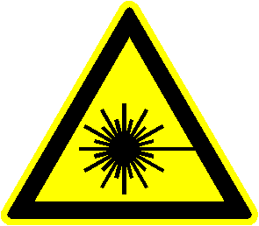

- Ook al vind je het nog zo handig... graag laten liggen en niet mee naar huis nemen.
- Niet in schrijven
- Dit boekje gevonden? Graag afgeven in lokaal 108 of 112 of een van de TOA´s

CNN0810281229HV3

§1 Van gaatje naar lens

Leerstofvragen

1 a Het diafragma.
b De lens.
c De sluiter.
d De afstand-instelring.

2 a Positieve lenzen zijn: 1, 2, 6, 7 en 9.
b Negatieve lenzen zijn: 3, 4, 5 en 8.

Toepassingsvragen

3
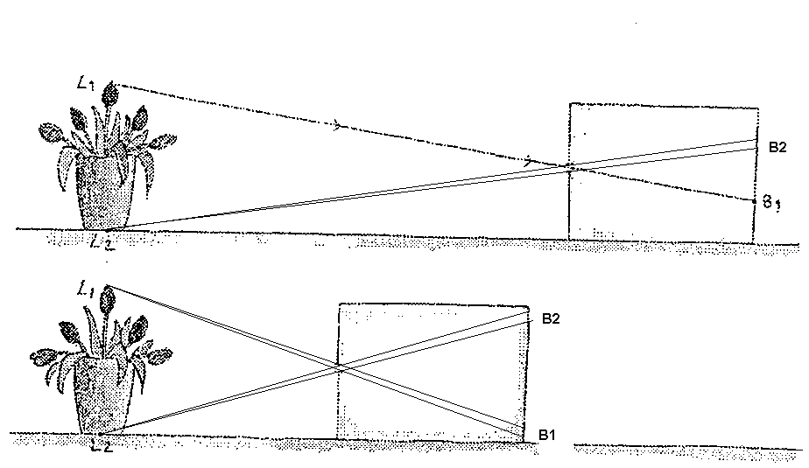
Het beeld (B1-B2) wordt groter (en iets minder scherp). Zie figuur hierboven.

4 De vaas(L₁L₂) is 3 x zo groot als zijn beeld (B₁B₂).
Dus de afstand van vaas tot gaatje is ook 3 x zo groot als de diepte van de doos:
Dus Afstand= 3 x 40 cm = 120 cm.

5 a Van rechts naar links.
b Van onderen naar boven.

6 a gebied 1: evenwijdig.
gebied 2: convergent.
gebied 3: divergent.

b gebied 1: evenwijdig.
gebied 2: divergent.
gebied 3: convergent.

7 De doosjes 3 en 4 bevatten positieve lenzen. Dat zie je omdat het licht na het passeren van de lens meer convergent wordt.
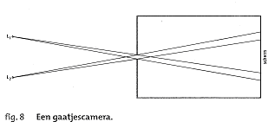
8 a
b De lichtvlekken worden kleiner; het beeld wordt scherper.
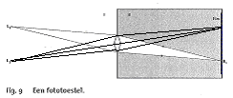
9 a

b Voor de lens heb je twee divergente lichtbundels.
Na de lens heb je twee convergente lichtbundels.

EXTRA De digitale camera

10 Het oppervlak(A) bedraagt 13 x 18 = 234 mm².
Dat is per pixel:

11 Dat zijn kleur en intensiteit(lichtsterkte).

§2 Breking

Leerstofvragen

12 a De normaal.
b Hoek van inval.
c Hoek van breking.

13 a Als licht van lucht naar perspex gaat, wordt het altijd naar de normaal toe gebroken.
b Als licht van perspex naar lucht gaat, wordt het altijd van de normaal af gebroken.

Toepassingsvragen

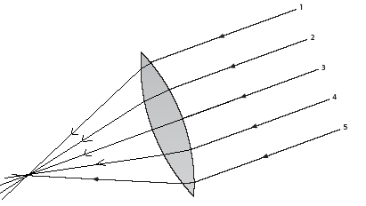
14 a Lichtstraal 3 volgt precies de hoofdas (hoek van inval is 0°) en gaat ongebroken door.
b

15 a zie figuur; de lichtstraal valt loodrecht in en gaat ongebroken verder.

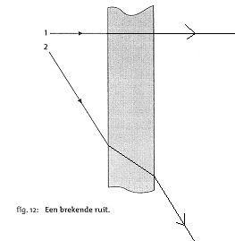
B zie figuur : glas is optisch dichter dan lucht: de lichtstraal wordt dus naar de normaal toegebroken.
C zie figuur: nu gebeurt het omgekeerde; lucht is optisch minder dicht dan glas, zodat de lichtstraal van de normaal af gebroken wordt. Uiteindelijk gaat hij evenwijdg aan de beginstraal verder.

16 Als je schuin door de ruit kijkt, is de verschuiving het grootst. Als je recht door de ruit kijkt, komt er licht in je ogen dat niet van richting veranderd is.

17 a In B.(als je de lichtstraal verlengt komt hij schijnbaar uit B
b In A.(licht wordt bij overgang van een optisch dicter medium (water) naar een optisch minder dicht medium (lucht) van de normaal af gebroken. Dus komt het licht in werkelijkwheid bij A vandaan.

18 a De hoek van inval bedraagt 55⁰ (opmeten).
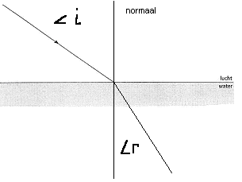
b

19 Hoek van inval = 55⁰ (opgemeten).
Hoek van breking = 20⁰ (opgemeten).

20 De juiste stralengang is te zien in figuur B. De lichtstralen blijven evenwijdig en worden van de normaal af gebroken(want water is optisch minder dicht dan lucht en beide stralen hebben dezelfde hoek van inval, dus ook dezelfde hoek van breking.)

21 a De bezoeker kan de vis net niet zien; 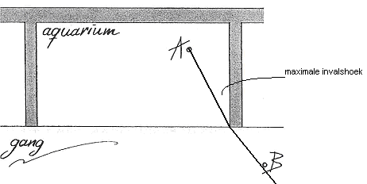
b De figuur toont wat de vis kan zien.

EXTRA De grenshoek

22 a
i_{g} = 48,80.
b
i_{g} = 24,60.

23
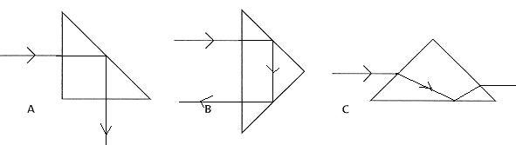

Korte verklaring:

A: lichtstraal valt loodrecht in en gaat dus ongebroken verderà valt onder een hoek van 45º in, wat dus groter dan de grenshoek is zodat het licht volledig teruggekaatst wordt.

§3 De plaats van het beeld berekenen.

24 a Een evenwijdige bndel gaat na breking door het brandpunt F( zie figuur hieronder)

b en c.In de tweede figuur gaat het licht van rechts naar links, dus rechts is het voorwerpspunt V en links het beeldpunt B.
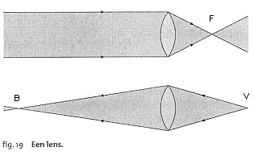
25 a Beeldafstand.
b Brandpuntsafstand.
c Voorwerpsafstand.

Toepassingsvragen

26 a Lens A is het sterkst.
b lens A: brandpuntsafstand = 3,2 cm
lens B: brandpuntsafstand = 4,9 cm
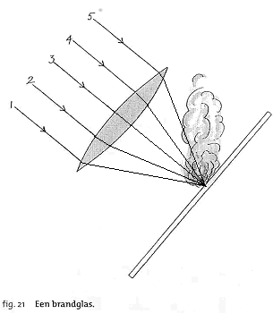
27

28 a Foto 1:
b = 5 cm
Foto 2:
b = 5,1 cm
Foto 3:
b = 5,6 cm
Foto 4:
b = 6,7 cm
b Bij de foto van de collectebus.
c Bij de foto van de hijskraan.

29 a Op plaats 2.
b Op plaats 3.

30 a Het negatief is het voorwerp.
b
b = 40 cm
c 40 cm, want de beeldafstand is 40 cm.

31 a (f en b in millimeters)
v = 15,7 cm
b Het beeld wordt dan onscherp omdat de voorwerpsafstand verandert.

32 Het lampje moet in het brandpunt geplaatst worden, dus moet Peter de lens van de lamp af draaien.

EXTRA Fresnellenzen

33

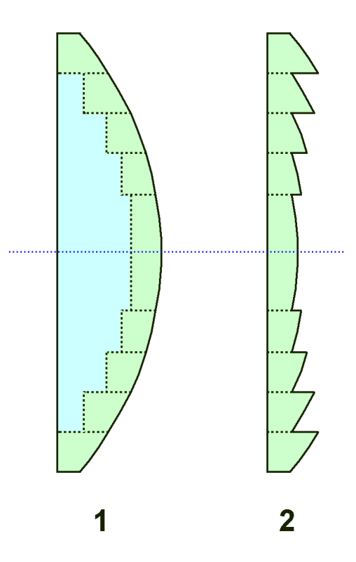
Hierboven zie je de doorsnede van een negatieve lens. De rechter lens is als het ware platgedrukt en dit noemen we een Fresnellenz

34 De linker is de positieve lens.(omgekeerd beeld)

§4 De plaats van het beeld tekenen.

leerstofvragen

35
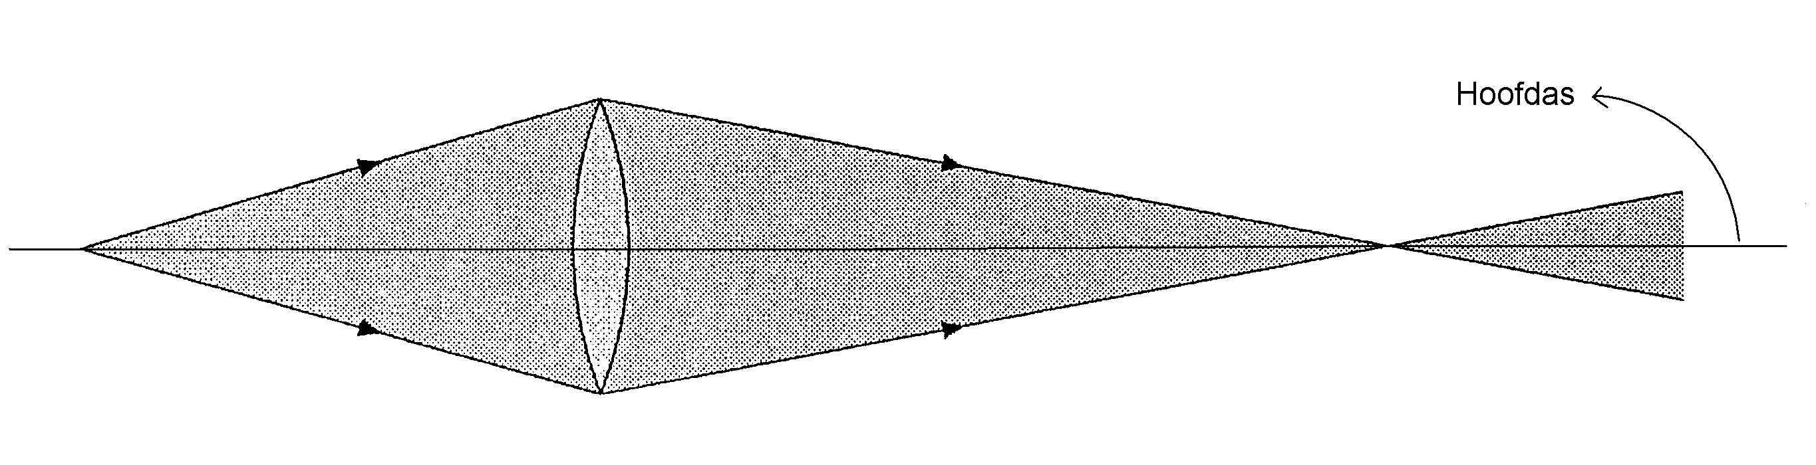
36 a De vergroting N is de lengte van het beeld gedeeld door de lengte van het voorwerp:
b met de formule:

Toepassingsvragen

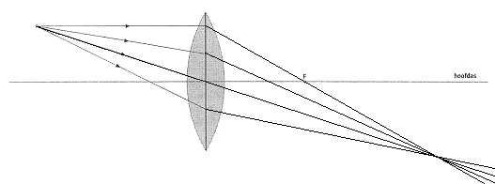
37 a/b/c
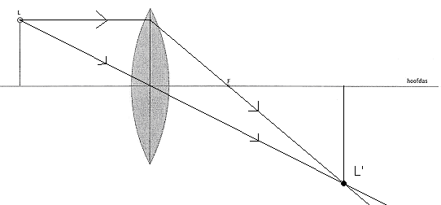
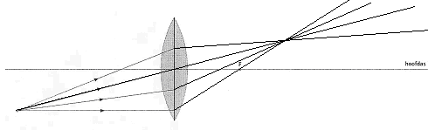
38 a/b/c

d Het beeld is vergroot.
e Het beeld staat op zijn kop.

39 a/b/c 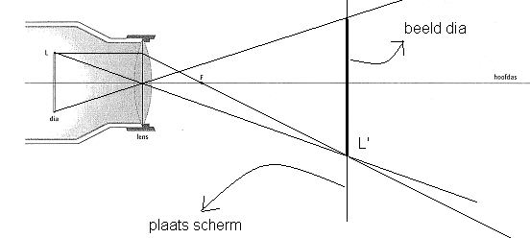 d Vergroting N = 1,8.

40 Vergroting = lengte beeld/lengte voorwerp.
vergroting A: .
vergroting B: .

41 Vergroting

42
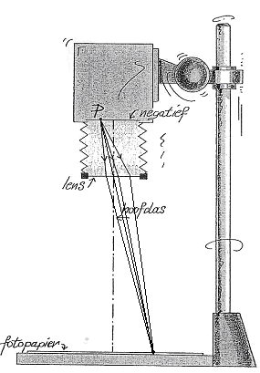
Zie de figuur(hint: een lichtstraal vanuit P door het (optisch) midden van de lens gaat ongebroken door)

43 a v = 10 cm; b = 600 cm – 10 cm = 590 cm;
De vergroting
De afmetingen van het beeld zijn:
– hoogte = 59 x 2,4 cm = 142 cm
– breedte = 59 x 3,6 cm = 212 cm
b N moet groter worden, maar b (de beeldafstand) blijft (ongeveer) gelijk. Uit de vergrotingsformule volgt dat v kleiner moet worden. Als b gelijk blijft en v kleiner wordt, wordt de brandpuntsafstand f ook kleiner.

EXTRA Telelenzen en groothoeklenzen.

44 Met f = 5,0 cm en v = 5000 cm volgt uit de lenzenformule: b ≈ 5,0 cm
Omdat f ≈ b, kun je deze vergroting ook berekenen met

45 Met f = 10,0 cm en b = 1000 cm volgt uit de lenzenformule: v = 10,1 cm. Omdat f ≈ v, volgt deze vergroting ook uit

§5 Oog en bril

Leerstofvragen

46 Door het accommoderen van de ooglens.

Toepassingsvragen

47 a De pupil.
b Het netvlies.

48 Bij ons oog veranderen we de grootte f van de ooglens. De beeldafstand b verandert niet.
Bij het fototoestel veranderen we de grootte b. De brandpuntsafstand f verandert niet.

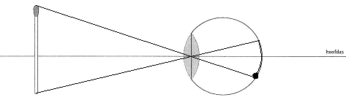
49 a
Zie de figuur.
b Het beeld is verkleind.
c Het beeld staat op zijn kop.

50 Hoe dichterbij het voorwerp, des te sterker de ooglens, dus des te boller.
De volgorde is 3 – 4 – 2 – 1.

51
a v = 10 cm
b b = 1,7 cm
c

52
a v = 100 m
b b = 1,7 cm
c

53
a f = 1,45 cm
b f = 1,7 cm
c Wanneer het voorwerp dichtbij is, zijn Wims ooglenzen het sterkst, dus als hij zijn vinger voor zijn ogen houdt.

54 Oma draagt positieve lenzen.

55 a Gunter is bijziend.
b Hij heeft negatieve lenzen nodig.

56

EXTRA Contactlenzen.

57 a José is bijziend.
b Haar ooglenzen zijn te sterk.
c Nee, ze is bijziend. Zonder lenzen kan ze alles dichtbij goed zien.

58 a Hans is verziend.
b Zijn ooglenzen zijn te zwak.
c Ja.

Test jezelf

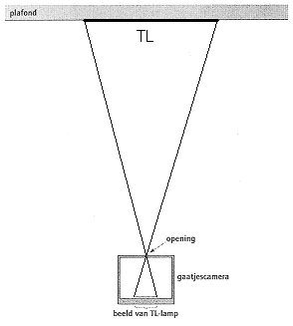
1 a Als je het gaatje groter maakt, wordt het beeld wel lichtsterker maar ook minder scherp.
b Zie de figuur
c b en v opmeten in de tekening en invullen in .

2 A is een positieve lens; B en C zijn negatieve lenzen.
3
Brandpuntsafstand f = 5 cm.
4
Beeldafstand b = 99 mm.

5 a Omgekeerd.
b Beeldhoogte 30 x 24 mm = 720 mm = 72 cm.
c Bereken eerst v: .
Pas nu de lenzenformule toe:
Brandpuntsafstand f = 19,4 cm.

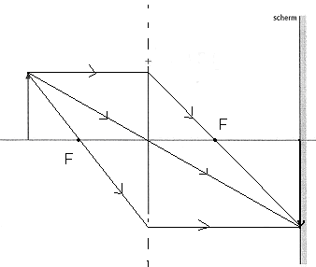
6 a/b
Zie de figuur
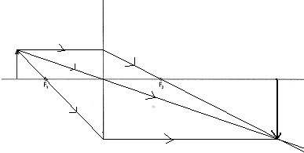
7 a
Zie de figuur.
b Opmeten: vergroting N = 2.
Het kan echter ook met N = b/v.
Meet v op: v = 30 mm. Meet f op: f = 20 mm.
Met 1/b = 1/f – 1/v = 1/20 – 1/30 volgt: b = 60 mm.
N = 60/30 = 2.

8 a Het is een positieve lens: de lichtstraal wordt naar binnen toe gebroken.
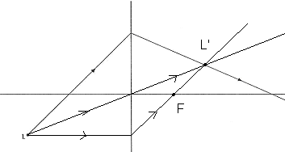
b
Zie de figuur
c Opmeten: v = 35 mm; b = 25 mm.
Lenzenformule: 1/f = 1/v + 1/b = 1/35 + 1/25;
Brandpuntsafstand f = 14,6 mm = 1,46 cm.

9 a Accommoderen.
b De ooglenzen worden boller.

10 a Brandpuntsafstand f = 1/D = 1/10 = 0,1 m = 10 cm.
b b = 12 cm; f = 10 cm; 1/v = 1/f – 1/b = 1/10 – 1/12; v = 60 cm.
c N = b/v = 60/12 = 5. Dus maximaal 5 x 10 cm = 50 cm.

11 a Ongeaccommodeerd: v is oneindig dus f = b; D = 1/f = 1/b = 1/0,025 = 40. Dus de sterkte D = 40.
b v = 50 cm; b = 2,5 cm; 1/f = 1/v + 1/b = 1/50 + 1/2,5. Brandpuntsafstand f = 2,4 cm = 24 mm.

12 Als de stof een grotere brekingsindex heeft breekt de stof het licht sterker. Daardoor hoeft de lens minder gebogen te zijn, en kan dus dunner worden gemaakt.

13 a Stof 1 is lucht. In het glas wordt de lichtstraal naar de normaal toe gebogen.
b Hoek van breking is 23°.
c Hoek van inval = 38º. Brekingsindex n = sin i/sin r = sin 38/sin 23 = 0,62/0,39 = 1,6.
d Zie de figuur lichtstraal 2 (dus een minder sterkere breking)
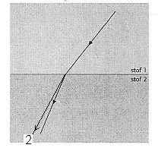
De figuur toont een voorbeeld van de stralengang door een materiaal met n = 1,3. Hoek r wordt dan: sin r = sin i/1,3 = 0,62/1,3 = 0,476. Hoek r = 28⁰.

14 C is de gebroken lichtstraal. Als je de normaal tekent, zie je dat deze lichtstaal als enige in het materiaal naar de normaal toe wordt gebroken.

15 Breinkraker
a De afdruk kan 24 bij 36 cm worden. Er blijft dus een strook van 4 cm bij 24 cm over.
b De vergroting N = 10 = b/v; b = 10v.
De lenssterkte f = 1/D = 1/12,5 = 0,08 m = 8 cm.
Je hebt: b = 10v. Vul dit in de lenzenformule in: 1/f = 1/v + 1/b;
1/8 = 1/v + 1/10v = 11/10v; v = 8,8 cm;
De beeldafstand b = 10 x 8,8 = 88 cm.

§6 Fotograferen.

1 B.

2 A.

Toepassingsvragen

3 a Er valt te weinig licht op de film; de film wordt onderbelicht.
b Wilma moet de diafragma-opening groter maken.
c Ze verdraait de diafragmaring om een kleiner diafragmagetal te kiezen.

4 a De gekozen sluitertijd is te groot.
b De camera beweegt met de hardloper mee. Daardoor zijn de horizontale lijnen wel scherp afgebeeld, maar de verticale lijnen niet.
c De fotograaf had de sluitertijd korter moeten maken en de diafragma-opening groter.

5 Bij de donkere wolkjes zonder zon. Bij bewolkt weer heb je minder licht en moet je de diafragma-opening groter maken om de film voldoende te belichten.

6 a
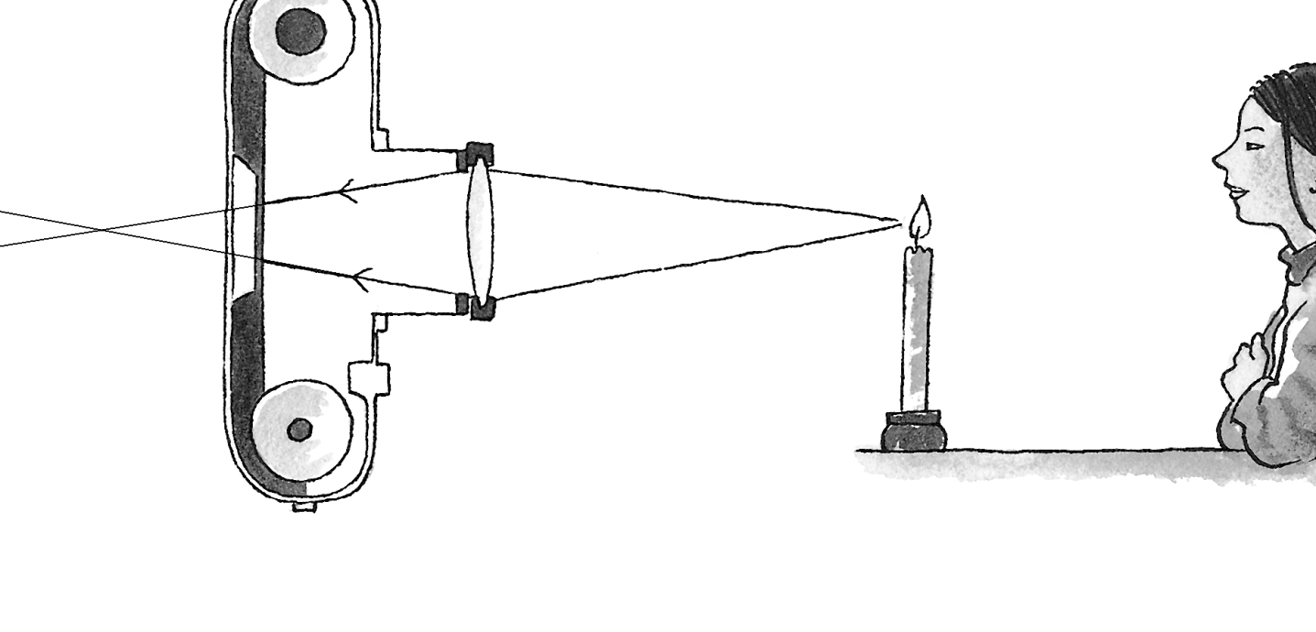

6 B en C
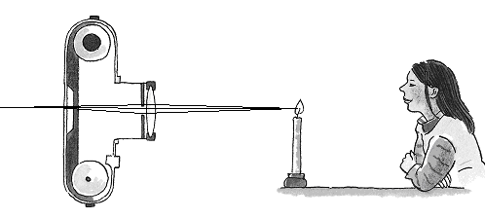

d Situatie B.
e Situatie A.

7 a
1
2 v heel groot: b = f = 5,0 cm.
3 v heel groot: b = f = 5,0 cm.
4 v heel groot: b = f = 5,0 cm.

b 1 Paaltje: nee, onscherp.
2 Boerderij: ja, scherp.
3 Dorpje: ja, scherp.
Peter stelt scherp op de molen; de beeldafstand is dan gelijk aan 5 cm. Dat is gelijk aan de beeldafstanden voor de boerderij en het dorp; die worden dus ook scherp afgebeeld.

